Eksperthinnang Arumetsa II savikarjääri väljaarendamise mõjude kohta piirnevale merikotkale (elupaik KLO9129642)

Töö koostaja: Renno Nellis, OÜ Clanga
Koostatud 27.08.2022, täiendatud 25.09.2025
Töö tellija: OÜ Leca Eesti

Lähteülesanne
Leca Eesti OÜ omab kaevandamise luba KMIN-107 Arumetsa II savikarjääris, asukohas Häädemeeste vald, Arumetsa küla, Arumetsa savikarjäär 2 kinnistu (tunnus 21302:002:0109). Kuna kaevandamisluba Arumetsa II savikarjäärile on antud üle 10 aasta tagasi, siis soovib Leca Eesti Osaühing ajakohastada loaga seatud täiendavaid tingimusi, korrigeerida mäeeraldise ja selle teenindusmaa piire ning täpsustada keskkonnaloas KMIN-107 vee erikasutuse eriosas määratud väljalaskme seirepunkti koordinaate lähtuvalt projekteeritud veeärastussüsteemist.

Rajatavast karjäärist itta jääb merikotka püsielupaik (KLO3001287), mis kattub hetkel kehtiva loaga määratud mäeeraldise teenindusmaaga. 2022. aasta veebruaris märgiti merikotka elukohana keskkonnaregistrisse laiem liigi elupaik (KLO9129642), mis kattub osaliselt Arumetsa II savikarjääri mäeeraldisega (joonis 1). 2024. aastal ehitasid merikotkad uue pesa u 200 meetrit loode poole (püsielupaik KLO3003083), pesa leiti ja kanti EELIS-sse 12.02.2025.

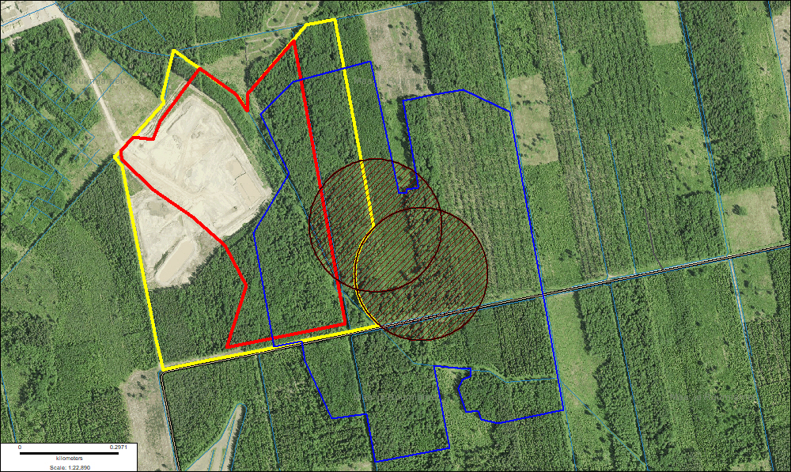
Joonis 1. Arumetsa II savikarjääri mäeeraldis (punane joon) ja teenindusmaa (kollane joon), koos merikotka püsielupaikadega (pruun viirutus) ja merikotka elupaigaga (sinine viirutus). Aluskaart: Maa- ja Ruumiamet.
Kaevandusloa omaja ja loataotluse muutmist ettevalmistav OÜ Leca Eesti soov on välja selgitada, mis tingimustel ja milliste vajalike leevedusmeetmetega oleks võimalik merikotka elupaigaga kattuvas mäeeraldise osas võimalik savi kaevandamine. Savi kaevandamine protsessina tähendab, et karjääris töötab üks ekskavaator ja buldooser, mis laeb kaevandatava savi otse kallurile/dumperile, millega see transporditakse karjäärist põhja jääva kergkruusatehase territooriumile. Kaevandamine on planeeritud aastaringselt vastavalt ilmale – kaevandamine eeldab kuiva aega, et savi peal oleks võimalik masinatega liikuda. Kaevandamise järgselt kujuneb mäeeraldisele veekogu, teenindusmaal taastatakse eeldatavalt metsa- ja rohumaa.

Hinnangu tulemusena võiks selguda, kas ja mis tingimustel on merikotka elupaigaga kattuvalt võimalik Arumetsa II savikarjääri mäeeraldisel kaevandamine. Võimalusel pakkuda välja leevendavad meetmed, mida jälgida, et kaevandmaise mõju oleks minimaalne merikotkale.

Merikotka püsielupaigad

Merikotka pesapaik Häädemeeste lähedal Arumetsas leiti 2011. aastal (püsielupaik KLO3001287). See pesa on olnud peaaegu igal aastal asustatud st kotkaste poolt kasutusel. 2024. aastal esimene pesa varises (pesapuu murdus) ja kotkad ehitasid uued pesa u 200 meetrit loode poole (püsielupaik KLO3003083). Arumetsa merikotka pesitsustulemused on Kotkaklubi tehtud seirekontrollide alusel järgmised (EELIS):

Aasta Pesitsustulemus
2011 asustatud, poegi ei ole
2012 1 poeg
2013 2 poega
2014 asustatud, poegi ei ole
2015 2 poega
2016 asustatud, poegi ei ole
2017 1 poeg
2018 asustamata
2019 1 poeg
2020 1 poeg
2021 pesa ei kontrollitud
2022 pesa ei kontrollitud
2023 asustatud, poegi ei ole
2024 asustamata, pesapuu murdunud
2025 uus pesa, asustatud, poegi ei ole

Merikotka püsielupaik on väljaspool kaitsealasid vastavalt looduskaitseseaduse § 50 lg 2 p 2 alusel 200 meetri raadiusega ring ümber pesapaiga. Arumetsa merikotka ringikujuline püsielupaik KLO9129642 ulatus algselt Arumetsa II savikarjääri mäeeraldise teenindusmaale, kuid püsielupaiga osa jäeti teenindusmaast välja kaevandusloa muutmise taotluses. Vastavalt looduskaitseseaduse § 30 kehtib ringikujulises püsielupaigas sihtkaitsevööndi kaitsekord, mille alusel on seal keelatud majandustegevus ja loodusvarade kasutamine. Seetõttu ei ole võimalik püsielupaigas lubada kaevandustegevust. Uue pesa püsielupaik KLO9129642 ulatub teenindusmaale ja vähesel määral ka mäeeraldisele.

Merikotka (pesitsus)elupaik KLO9129642

Merikotkaste jt häirimistundlike I kaitsekategooria liikide elupaigad on keskkonnaregistris piiritletud looduslike piiride alusel, sest ringikujuline püsielupaik ei välista pesitsusaegse häirimise negatiivseid mõjusid, nt merikotka pesast 200+ meetri kaugusel toimuv raie haudeperioodil häirib kotkaste pesitsemist. Seetõttu on sõltuvalt kotkaliigist piiritletud (pesitsus)elupaigad, mis merikotkal ulatub vastavalt liigi tegevuskavale pesast 200-500 meetri kaugusele, sõltuvalt ümbritsevast maastikust.

Arumetsa merikotka (pesitsus)elupaik ulatub pesast kuni 590 meetri kaugusele, elupaiga piire muudeti natuke pärast uue pesa leidmist (joonisel 1 sinise viirutusega ala). Uuest pesast 120 meetri kaugusel on elupaigast välja jäetud hiljutine lageraielanki. Üle 500 meetri kaugusel on elupaiga piiritlemise selguse huvides kaasatud sirgjoontega ühtsed metsaalad. Merikotka elupaiga sisse jääb Arumetsa II savikarjääri mäeeraldise kaevandusala 12,3 ha ulatuses ja teenindusmaa 9,2 ha ulatuses. Uus pesa on teenindusmaast ainult 6 meetri kaugusel Planeeritava kaevandusala (mäeeraldise) pindala on 31,3 ha ehk merikotka elupaik katab sellest 39% (12,3 ha).

Sisuliselt saab merikotka (pesitsus)elupaika käsitleda kui häirimistundlikku ala, kus tuleb vältida merikotkaste pesitsusperioodil pesitsust häirivaid tegevusi. Merikotka kaitse tegevuskavas 2019-2023 on merikotkaid mõjutavate pesitsusaegsete häiringutena käsitletud järgmiseid tegevusi (väljavõtted tegevuskavast):
- merikotkas on väga tundlik pesitsusaegse häirimise suhtes ja võib kurna hüljata ühekordse häirimise tulemusena. Merikotkast häirivad pesitsusaegsed raie- ja istutustööd, puidu väljavedu, kuivenduskraavide ning väljaveoteede rajamine ja hooldamine, inimeste juhuslik liikumine, sh pesa lähedal ATV vm maastikusõidukiga sõitmine.
- Metsamajandustööde negatiivne mõju seisneb peamiselt pesa lähedal toimuvates varakevadistes raietes. 200-meetrine kaitsetsoon ei ole haudumise ajal häirimise välistamiseks piisav, sest varakevadine mets ei ole lehtinud ja hääled kostavad väga kaugele. Vahetult kaitsetsoonist väljas tehtavate kevadiste raiete tõttu on ebaõnnestunud mitmeid pesitsusi. Seetõttu ei tohiks pesitsusajal pesast kuni 500 meetri kaugusel raietöid teha.
- Samuti ei tohi pesitsusperioodil teha teisi mürarikkaid tegevusi pesadest 500 meetri raadiuses, nt tsiklivõistlusi ja laskeharjutusi. Uusi taristuobjekte, nt elamuid ja teid ei tohi ehitada merikotka pesadele lähemale kui 500 meetrit, sest nendest lähtub uus häiring, mida kotkaste pesapaigavaliku hetkel ei eksisteerinud.
- Pesitsusaegne häirimine on merikotka kaitse tegevuskavas väikese tähtsusega ohutegur ja omab vaid lokaalset tähtsust.

Maavarade kaevandamist ja selle võimalikke mõjusid (nt häiringud, elupaikade kadu) ei ole merikotka kaitse tegevuskavas otseselt käsitletud. Eestis on lähim merikotka pesa kasutusel olevast karjäärist 450 meetri kaugusel. Arumetsa kaevandusala lähim serv oli planeeritud merikotka uuest pesast 140 meetri kaugusele, aga 200 meetrises kaitsetsoonis ei saa vastavalt looduskaitseseaduse § 30 lubada kaevandustegevust.

Arumetsa II savikarjääri rajamise mõjud merikotkale ja leevendavad meetmed

Merikotkale sobiva pesitsuselupaiga kadumise mõju rajatava karjääri tõttu on uuele pesapaigale oluline, sest kaevandusala asub pesast ainult 140 meetri kaugusel ja teenindusmaa 6 meetri kaugusel. Lisaks on karjääri rajamisel tekkivast liikumis- ja mürahäiringust põhjustatud sobiva elupaiga kadu suurem, kui ainult kaevandusala ja teenindusmaa osa.

Arumetsa II savikarjääri rajamise teine oluline mõju on liikumis- ja mürahäiringu tekkimine. Planeeritava kaevandusala lähim serv on merikotka pesast 140 meetri kaugusel ja kaugeim serv ulatub pesast 800 meetri kaugusele. Karjääri kaugemas osas – merikotka elupaigast välja jäävas osas – võib eeldada, et müra- ja liikumishäiringu mõju kotkastele on väike. Kaevandusalale jäävas merikotka elupaigas, pesast 300-490 meetri kaugusel, on karjääri rajamisega kaasneval müra- ja liikumishäiringul negatiivne mõju merikotkastele. Põhilised mõjutegurid merikotkale ja leevendusmeetmed on järgmised.

- Müra- ja liikumishäiringut tekitavad karjääri rajamisel tehtavad raadamis- ja pinnasetööd, samuti karjääris töötavad kaevandamismasinad (buldooser, ekskavaator, kallurauto).

Uus pesa asub kaevandusalale väga lähedal ja 200 meetrine kaitsetsoon ei ole elupaiga seisundi säilitamiseks piisav, mistõttu tuleb vältida karjääri rajamist merikotka elupaiga KLO9129642 ulatuses. Elupaiga piir ulatub kaevandusalal pesast minimaalselt 300 meetri ja maksimaalselt 490 meetri kaugusele, teenindusmaal 6-490 meetri kaugusele (joonis 2). Seega oleks karjääri lähim serv pesast 300 meetri kaugusel. Pesa ja karjääri vahel asuvates metsades ei tohi teha lageraiet, sest see avab maastiku ja suurendab müra- ja liikumishäiringute mõju.

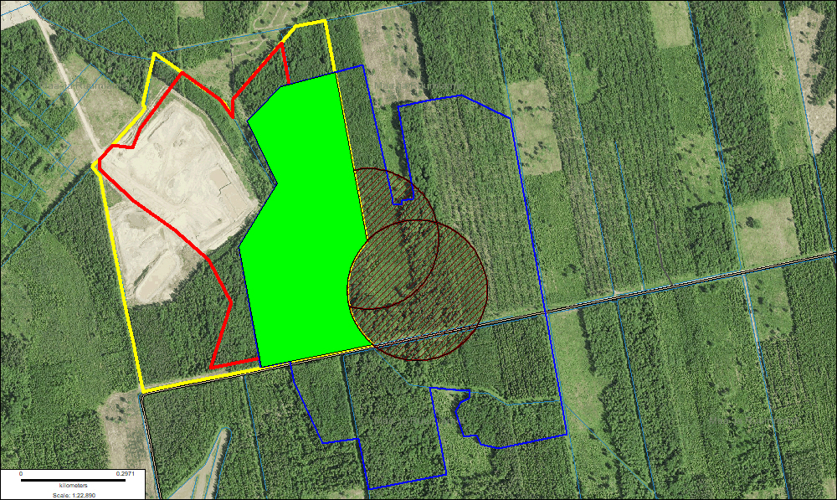
Joonis 2. Merikotka elupaiga (sinine joon) ulatuses savikarjääri ei rajata (roheline ala), sest 2025. aastal leitud uus pesa on planeeritava karjäärile väga lähedal ja põhjustab olulise häiringu. Kaevandusala on märgitud punase joonega ja merikotka püsielupaigad pruuni viirutusega. Aluskaart: Maa-amet.

Karjääri rajamisest lähtuvaid müra- ja liikumishäiringuid väljaspool merikotka elupaika saab vähendada, kui teha raie- ja pinnasetööd väljaspool merikotkaste pesitsusperioodi, vahemikus 1.08-14.02. Eelduslikult on kõige suurem mõju karjääri rajamisel ja kasutamise esimestel aastatel, kui kohalik kotkapaar ei ole uue karjääriga harjunud. Keskmise planeeritud kaevandamise aastamahu juures ammendatakse Arumetsa II savikarjäär ~16 aastaga (Keskkonnaloa KMIN-107 muutmise seletuskiri). Kaevandamist tuleks seetõttu alustada mäeeraldise põhjaservast, pesast 500-800 meetri kaugusel, et kotkad jõuaksid uue häiringuga harjuda.

Töötavate kaevandamismasinate juures on müratase 80-85 dB. 2008. aastal tehti Arumetsa savikarjääris mürataseme mõõtmisi, mille tulemustest selgus, et töötavatest masinatest ligikaudu 300 m kaugusel oli mõõdetud müra keskmiseks väärtuseks 44,6 dB (Keskkonnaloa KMIN-107 muutmise seletuskiri). See mõõtmine tehti karjäärist ligikaudu merikotka vana pesa kaugusel ja 45 dB on võrreldav inimeste vestlemise või linnulaulu tugevusega. Võib eeldada, et selline mürataseme foon merikotkaste pesitsemist oluliselt ei häiri, aga uue pesa lähedale uue müra- ja liikumishäiringu tekkimisel, koos maastiku avatuse mõjuga, on kindlasti negatiivne mõju.

Karjääri kasutamisel vähendab mõnevõrra mürataset karjääri süvises/augus kaevandamine. Rajatav pinnasevall vähendab müra osaliselt, sest kotkapesa on maapinnast 20 m kõrgusel ja maastik on karjääri suunas osaliselt avatud. Karjääri väljaveotee rajatakse kaevandusala loodenurka, mis on merikotka pesast kõige kaugemas asukohas ja vähendab transpordil tekkiva mürahäiringu mõju.

- Kaevandamisel ja materjali transportimisel tekkiv tolm. Transpordiks planeeritakse ratastransporti ja karjääri väljaveotee rajatakse kaevandusala loodenurka, mis on merikotka pesast kõige kaugemas asukohas. Töötavates karjäärides tehtud vaatluste järgi võib hinnata, et transpordi tõttu tekkiv tolm võib levida lagedal maastikul keskmise tuulega 200 – 250 m kaugusele. Arumetsa II savikarjääri töötamise KMH aruandes on hinnatud ratastranspordi materjali veol transpordil tekkiva tolmu leviku piiriks 100 m (Keskkonnaloa KMIN-107 muutmise seletuskiri). Arumetsa merikotka uus pesa on karjäärist minimaalselt 300 meetri kaugusel ja tolmuhäiring merikotkaste pesitsemist ei mõjuta ja täiendavad leevendavad meetmed ei ole vajalikud.

Seiremeetmed

Et selgitada Arumetsa II savikarjääri rajamise ja kasutamise mõju merikotka pesapaigale ja pesitsemisele, tehakse Arumetsa merikotka pesapaigas edaspidi iga-aastast seiret. Vastava seiretöö tellib arendaja. Seire tulemuste alusel pakutakse vajadusel välja täiendavaid leevendusmeetmeid.

https://kotkas.envir.ee/permits/public_application_details?represented_id=&proceeding_id=20614&application_id=1013370
Merikotka pesade seiresamm on 3 aastane st iga pesa kontrollitakse vähemalt üks kord kolme aasta jooksul
https://keskkonnaamet.ee/media/713/download

